TriggerTask状态跳转

刘连友

2021/8/30

1. **概述**

Trigger Task是整个事件系统中最重要的一环，它是我们游戏功能实际运行的载体，它定义了一个功能应该是什么样的，一个事件的内在运行逻辑。

Trigger Task是一个不可分割的伪原子体，在一个Trigger Task开始执行的时候，它会先按照Start->Prepare->Active->Finish->Post Finish->End的生命流程来走，在这个过程中在没有强大的外力作用下，是不会发生改变的。

这里的Trigger Task状态跳转是指在这个Trigger Task在它的生命周期里面它会根据一定的条件，按照某一个样式自动跳转到其他状态上，这个就是这个文档要描述的。

比如说有这么个场景：需要玩家在规定时间内移动到指定地点，如果在规定时间玩家移动到了目标地点，那么玩家可以打开进入房间A的门，如果没有在规定时间内移动到目标地点，那么玩家只能打开进入房间B的门

这个情景是在游戏中普遍存在的，如果按照传统的做法那么就是给LD两个新的事件，成功事件，失败事件，然后LD自己去实现。这样的做法有非常多得缺点，维护差，重复利用差，开发慢，功能紊乱（看着功能口吐芬芳）。

而在Trigger Task的状态跳转，那么就能做到非常好的。只要事先拆分好任务，那么在开发，维护都可以模块化。

就像上面提到的情景就可以将整个功能分为3个：

移动Task：用来执行玩家移动到目标地点。

持续时间的Task：用来执行在一段时间内

开门的Task：用来开门，这里开门的Task有2个实例，一个是开房间A的门，还有一个开房间B的门。

然后弄清他们之间的关系：当移动Task完成，而且持续时间还处在激活状态的时候那么就开A门，如果持续时间的Task已经结束了，而移动Task还没有完成，而且门A没有激活那么就说明移动失败，只能开门2，。到这里这个功能就可以配置好了的。在这个里面所有Task都可以重复利用，可以在其他的功能继续使用，而且使用的方式一样的，这样规范，易懂，易用，只需要前期弄清楚功能之间的逻辑就可以，如果之后需要维护，也方便。

1. **基础结构**
2. 状态跳转包含两个概念；Condition 和 Style。

分贝对应了When和How。

* **Condition**用来确定在什么样的情况下能够跳转。
* **Style**：是用来确定应该用什么样的情况下能够跳转。

在这里需要区别的是在不同的状态也是有对应的可以让每一个Task自己定义的事件函数但是这些函数是Task默认固有的，一旦Task的资源模板创建了，那就确定了的。而Style是对这些事件函数的补充，是可以在Task实例化后任然可以自定义的。

1. 这个配置在任何一个Trigger Task里面的Runtime Conditon里面的

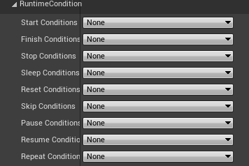

* **Start Conditions**:是甬确定在什么条件下能够开始这个任务，这个可以认为是这个Task的前置条件。
* 在这里不要和和Task的触发方式混淆，一个Task的触发方式只有3种，自动触发，其他的Trigger通知触发，玩家碰到这个Trigger触发。而条件是在这个Task触发后执行的。
* **Finish Conditions**:是用来确定在什么样的情况下能够跳转到Finish状态
* **Stop Conditions**:是用来确定在什么样的情况能够跳转到Stop状态。
* **Sleep Conditions**:是用力气确定在什么样的情况能跳转到Sleep状态。
* **Skip Conditions**：是用来确定在什么样的情况下能够跳转到Skip状态。

在这里需要确定的是Stop状态下，这个Trigger Task是不会再次触发了的，而Sleep是可以的.在这两个状态下都不会通知Trigger事件系统去执行下一个事件，只有在Finish状态才可以。

而Skip状态又是一个比较特殊的状态，他不同上面说的3个，它更多得是认为一个特殊的状态，是直接修改运行内容的状态。

* **Reset Conditions**：是用来确定在什么样的情况下能够重置这个Task
* **Pause Conditions**:是用来确定在什么样的情况下能够暂停这个Task
* **Resume Conditions**:是用来确定在什么情况下能够回复这个Task。

这里需要注意的是Pause和Resume是对立的，只有一个起作用的。就是说在Pause阶段，只有Resume Condition会检测，而其他剪短只有Pause Conditon会监测。

* **Repeat Conditions**:是用来确定在什么样的情况下能够重复这个Task的。

1. **扩展**
2. Any Condition Meet:

这个是在这里面定义的任何一个Condition满足了条件那么就可以跳转了的。

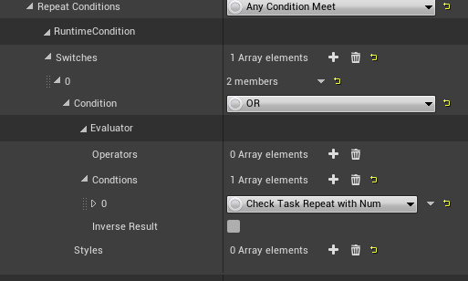

在这个类里面有一个需要配置Switch，就是各种开关的，只要有一个开关开了，那么就可以跳转。

其中这个开关的定义在这个里面需要配置的是两个

* **Condition**:这个就是When，
* **Styles**:这个就是How。